附件2：
北京长白山国际酒店位置及乘车路线图
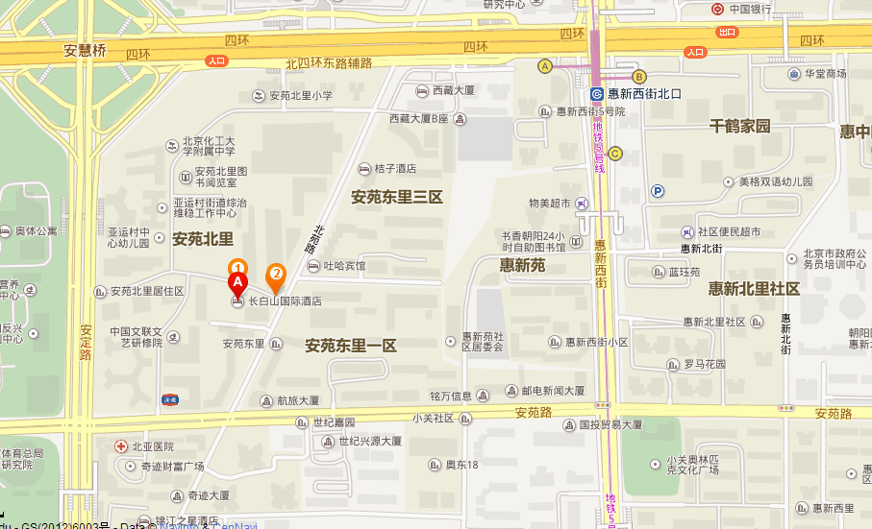

乘车路线：
——公交车乘车至安慧桥东站，附近有379路、386路、408路、419路、427路、479路、658路、660路、689路、696路、740内、740外、753路、944路、983路、984路、特16路、特9内环、特9外环、夜26路、运通113线等公交车。
——地铁可乘车至惠新西街北口站（地铁5号线），A口出站，步行约15分钟即可到达。
——距离北京站15公里，乘坐出租车约30-40分钟。
——距离首都国际机场25公里，乘坐出租车约40分钟。
北京长白山国际酒店电话：010-64916677

